แบบเสนอหัวข้อและโครงร่างการทำโครงงานทางวิศวกรรม
ประจำภาคการศึกษาที่ 2 ปีการศึกษา 2568
- หัวข้อโครงร่าง (Thesis Title)
ภาษาไทย (ไทย) การประยุกต์ใช้จมูกอิเล็กทรอนิกส์ร่วมกับการเรียนรู้ของเครื่องในการประเมินปริมาณก๊าซมีเทนในนาข้าว
ภาษาอังกฤษ (English) Application of Electronic Nose Coupled with Machine Learning for Estimating Methane Emissions in Rice Paddies

- ชื่อและรหัสนักศึกษา (Student name and code)
นาย ปัญจกุล พงษ์พานิช — รหัส 680631040
วิศวกรรมศาสตรมหาบบัณทิต วิศวกรรมเกษตร

- อาจารย์ที่ปรึกษา (Advisor)
ผศ.ดร. ณัฐวุฒิ เนียมสอน
ภาควิชาวิศวกรรมเครื่องกล มหาวิทยาลัยเชียงใหม่
- บททำ (Introduction)
  - ที่มาและความสำคัญ (Overviews)
ข้าวเป็นพืชเศรษฐกิจหลักของประเทศไทย ทั้งในด้านการส่งออกและรายได้ของเกษตรกร ในปี พ.ศ. 2567 ไทยส่งออกข้าวได้ประมาณ 10 ล้านตัน สร้างรายได้ราว 6.5 พันล้านดอลลาร์สหรัฐ [1, 2, 3] และมีครัวเรือนเกษตรกรทำนาปลูกข้าวกว่า 4.6 ล้านครัวเรือน ครอบคลุมพื้นที่มากกว่า 115,000 ตารางกิโลเมตร [1, 2] แม้สัดส่วนต่อผลิตภัณฑ์มวลรวมภายในประเทศจะไม่สูงเท่าอุตสาหกรรมอื่น ถึงอย่างนั้นข้าวยังเป็นแหล่งรายได้และมีผลต่อการดำรงชีพของครัวเรือนในชนบทจำนวนมาก ในการพัฒนาการเกษตรข้าวจึงไม่ได้จำกัดอยู่ที่การเพิ่มผลผลิตเพียงอย่างเดียว แต่รวมถึงการจัดการผลกระทบต่อสิ่งแวดล้อมที่เกิดจากรูปแบบการปลูกด้วย
การปลูกข้าวในไทยส่วนใหญ่เป็นแบบน้ำขัง ทั้งนาปีและนาปรัง [4] เมื่อมีน้ำขังในนาอย่างต่อเนื่อง สภาวะดินจะขาดออกซิเจน จุลินทรีย์กลุ่มสร้างก๊าซมีเทน (methanogens) จึงย่อยสลายอินทรียวัตถุและปล่อยก๊าซมีเทน (CH₄) ออกสู่บรรยากาศ ทั้งทางผิวน้ำและทางรากหรือลำต้นข้าว [4] ก๊าซมีเทนเป็นก๊าซเรือนกระจกที่มีศักยภาพในการกักเก็บความร้อนสูง นาข้าวจึงเป็นหนึ่งในแหล่งปล่อย CH₄ สำคัญของภาคเกษตร โดยมีรายงานว่าสัดส่วนการปล่อยจากนาข้าวอยู่ในช่วงร้อยละ 12–26 ของก๊าซเรือนกระจกจากพื้นที่เกษตร [4] อย่างไรก็ตาม ปริมาณที่ปล่อยจริงเปลี่ยนแปลงตามฤดูกาล การจัดการน้ำ พันธุ์ข้าว และสภาพดิน หากต้องการลดการปล่อยหรือติดตามผลของมาตรการลดก๊าซ จำเป็นต้องมีข้อมูลการวัดที่เชื่อถือได้ในระดับแปลงนา ไม่ใช่เพียงค่าเฉลี่ยที่ในระดับภูมิภาค
ปัจจุบันมีหลายวิธีสำหรับการวัดก๊าซมีเทนจากนาข้าว โดยแต่ละวิธีเหมาะกับบริบทการใช้งานที่ต่างกัน เช่น (1) การใช้ห้องเก็บตัวอย่าง (static chamber) ร่วมกับก๊าซโครมาโทกราฟี (GC) ถือเป็นวิธีอ้างอิงที่ให้ความแม่นยำสูง ทั้งสำหรับการวิเคราะห์ความเข้มข้นในตัวอย่างอากาศและการประมาณอัตราการปล่อย (flux) ซึ่งวิธีที่ยอมรับกันอย่างกว้างขวาง [6, 7] แต่ต้องใช้แรงงานและต้นทุนมาก การเก็บข้อมูลทำได้ไม่บ่อย จึงติดตามการเปลี่ยนแปลงตลอดฤดูปลูกได้ยาก [6, 7] (2) เทคนิคสเปกโทรสโกปีและการสังเกตจากดาวเทียม ให้ข้อมูลในระดับภูมิภาคหรือระดับความละเอียดในระดับนึง แต่มีต้นทุนสูงและความละเอียดเชิงพื้นที่มักไม่ระเอียดพอถึงระดับรายแปลงนา [8, 22] ทางเลือกที่ต้นทุนต่ำกว่าคือเซ็นเซอร์ก๊าซราคาประหยัดและจมูกอิเล็กทรอนิกส์ (electronic nose หรือ eNose) ซึ่งเป็นอาเรย์เซ็นเซอร์หลายตัวที่นำไปใช้ร่วมกับ machine learning (ML) ในการประเมินความเข้มข้นของก๊าซ [5, 12]
แนวทาง eNose ร่วมกับ ML มีศักยภาพสำหรับการประเมินความเข้มข้น CH₄ ในการใช้ในภาคสนาม โดยเฉพาะเมื่อนำค่าอุณหภูมิ และ ความชื้น รวมเข้าในแบบจำลองเพื่อชดเชยผลกระทบจากสภาพแวดล้อม [10] อย่างไรก็ตาม งานวิจัยก่อนหน้ายังเน้นการพิสูจน์แนวคิดหรือการทดลองในห้องแล็บ มากกว่าการสร้างแบบจำลอง regression ที่ให้ค่าความเข้มข้น CH₄ (หน่วย ppm) บนฮาร์ดแวร์ที่นำไปใช้ในแปลงจริงได้ [11, 12] ขณะที่บริบทนาข้าวไทยมีความชื้นสูง การเปลี่ยนแปลงตามฤดูกาล และสภาพแวดล้อมที่ซับซ้อน จึงยังจำเป็นต้องพัฒนาและตรวจสอบแบบจำลองใหม่ภายใต้เงื่อนไขที่เกี่ยวข้องกับแปลงนา โดยอ้างอิงกับวิธี chamber–GC [6, 7]
ดังนั้นงานวิจัยนี้จึงมุ่งพัฒนาเครื่องและแบบจำลอง จากสัญญาณเครื่อง eNose ที่พัฒนาขึ้นและบันทึกค่าค่าอุณหภูมิ และ ความชื้น และเปรียบเทียบความสอดคล้องของค่าความเข้มข้น CH₄ (ppm) ที่ทำนายได้กับค่าที่ได้จากเครื่อง GC ภายใต้ขอบเขตการศึกษา

  - สรุปสาระสำคัญจากงานวิจัยที่เกี่ยวข้อง (Literature reviews)
    - การปล่อยก๊าซมีเทนจากนาข้าวและปัจจัยควบคุม
การปลูกข้าวแบบน้ำขังทำให้ดินอยู่ในสภาวะขาดออกซิเจน (anaerobic) ซึ่งเอื้อต่อการเจริญเติบโตของจุลินทรีย์กลุ่มสร้างมีเทน (methanogens) ในการย่อยสลายอินทรียวัตถุและปล่อยก๊าซมีเทน (CH₄) ออกสู่บรรยากาศ ทั้งผ่านผิวน้ำ ฟองอากาศ และผ่านท่อลำเลียงอากาศในต้นข้าว [4] ด้วยเหตุนี้นาข้าวจึงกลายเป็นหนึ่งในแหล่งปล่อย CH₄ ที่สำคัญ จากการศึกษาพบว่าการปลูกข้าวปล่อย CH₄ คิดเป็นประมาณ ร้อยละ 10–12 ของการปล่อยมีเทนทั่วโลก [13] หรือราวร้อยละ 11 ของการปล่อยมีเทนทั้งหมดที่ระดับ 308*10¹² g ต่อปี [14] เมื่อพิจารณาว่าประมาณร้อยละ 90 ของข้าวถูกผลิตและบริโภคในทวีปเอเชีย จึงเป็นภูมิภาคที่มีความสำคัญเชิงยุทธศาสตร์ต่อการลดการปล่อยก๊าซ [13]
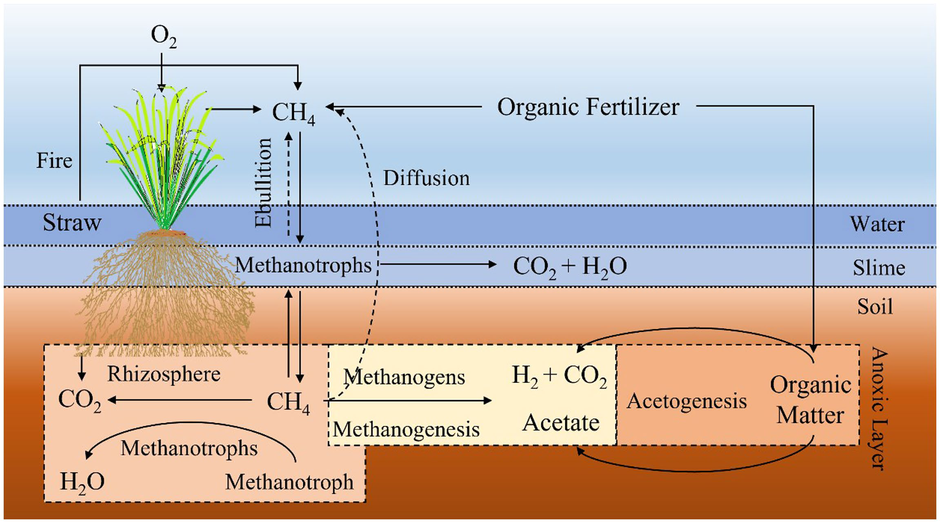
รูปที่ 1: กระบวนการเกิดและเส้นทางปล่อย CH₄ ในนาข้าว (ดัดแปลงจาก Ji et al., Front. Sustain. Food Syst., 2024, FIGURE 1)

อย่างไรก็ตาม ปริมาณการปล่อย CH₄ จากนาข้าวไม่ใช่ค่าคงที่ แต่ผันแปรสูงตามการจัดการน้ำ, พันธุ์ข้าว, คุณสมบัติดิน และฤดูกาล จากการศึกษาของ Nguyen et al. [4] สรุปไว้ว่าการปล่อย CH₄ และไนตรัสออกไซด์ (N₂O) จากพื้นที่นาขึ้นอยู่กับรูปแบบการจัดการแปลงปลูกเป็นหลัก ในบรรดาปัจจัยเหล่านี้ การจัดการน้ำ ให้ผลชัดเจนที่สุด จากงานวิเคราะห์ภาพรวมจากจากการเก็บข้อมูล 47 ที่ พบว่าการจัดการน้ำแบบเปียกสลับแห้ง (alternate wetting and drying, AWD) สามารถลดการปล่อย CH₄ ได้เฉลี่ย ร้อยละ 64.5 ± 12.3 เมื่อเทียบกับการขังน้ำต่อเนื่อง โดยลดได้มากกว่าในเขตร้อน (ร้อยละ 68.2) และในพื้นที่ปลูกลักษณะดินเหนียว (ร้อยละ 71.3) แต่ทำให้ N₂O เพิ่มขึ้นราวร้อยละ 18.7 ส่งผลให้ศักยภาพภาวะโลกร้อนโดยรวม (GWP) ลดลงประมาณร้อยละ 42.1 [15] ผลในทิศทางเดียวกันนี้โดยเปรียบเทียบจากการวัดด้วยเทคนิค eddy covariance ที่รายงานว่า AWD ลด CH₄ ได้อย่างมีนัยสำคัญเมื่อเทียบกับการขังน้ำ [16]
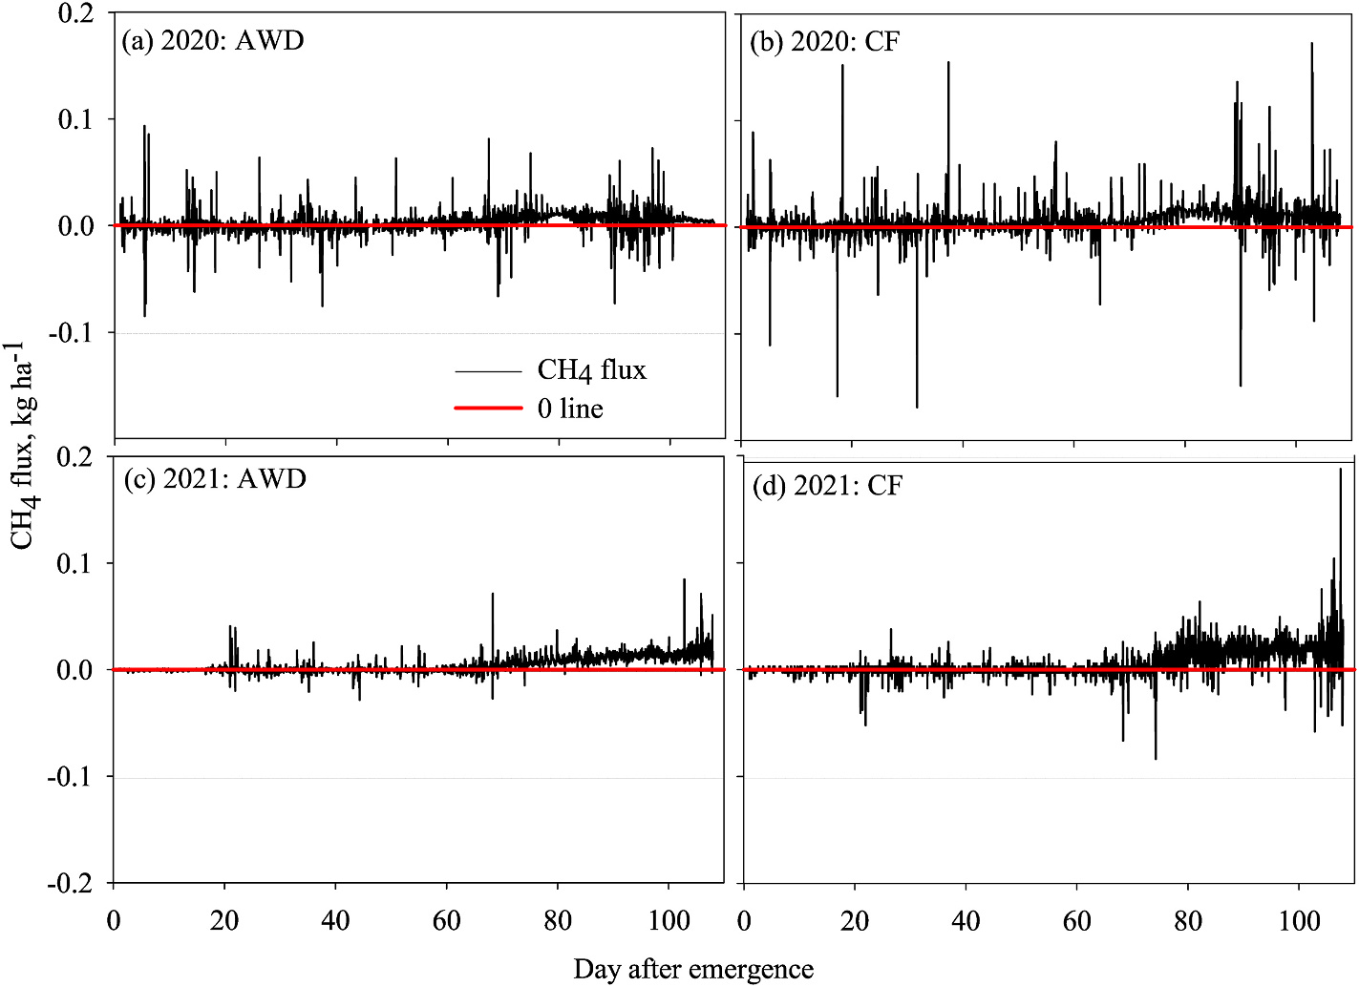
รูปที่ 2: อนุกรมเวลาฟลักซ์ CH₄ แบบ half-hourly ภายใต้ AWD เทียบกับ continuous flooding (ดัดแปลงจาก Anapalli et al. [16], Fig. 4)
นอกจากการจัดการน้ำแล้ว ปัจจัยทางดินและชีวภาพก็มีบทบาทเช่นกัน งานวิจัยที่ศึกษาเกี่ยวกับรากของต้นข้าวชี้ว่าการพัฒนารากข้าวและสภาพดินรอบรากส่งผลต่ออัตราการปล่อย CH₄ [17] ขณะที่ปริมาณคาร์บอนที่ใช้ได้ (carbon availability) และค่า pH ของดินเป็นตัวควบคุมสำคัญของการปล่อยตาม การเพิ่มขึ้น/ลดลงตามอุณหภูมิเฉลี่ยรายปี [18] ในอีกมิติหนึ่ง Yang et al. [19] ซึ่งวิเคราะห์ภาพรวมจาก การเก็บข้อมูลใน 46 ที่ พบว่าประสิทธิผลของปุ๋ยไนโตรเจนแบบ enhanced-efficiency (EENF) ต่อการลด CH₄ โดยขึ้นกับพันธุ์ข้าวและขั้นตอนการปลูก เช่น การใช้สาร inhibitor ควบคู่ไปด้วย สามารถลด CH₄ ได้ ร้อยละ 23.6 ในพันธุ์ไฮบริด เทียบกับเพียง ร้อยละ 8.2 ในพันธุ์อินเบรด และลดได้สูงสุดถึงร้อยละ 40.6 ในรอบที่สอง หลังเกี่ยวข้าวนอกจากนี้ภายใต้การขังน้ำเป็นช่วง (intermittent flooding) inhibitor ลด CH₄ ได้ร้อยละ 24.9 ในขณะที่ภายใต้การขังน้ำต่อเนื่องผลลดลงจนไม่มีนัยสำคัญทางสถิติ [19] ตัวเลขเหล่านี้ยืนยันว่าพันธุ์ข้าวและวิธีการจัดการก่อนการปลูก

    - วิธีการวัดปริมาณก๊าซมีเทนแบบมาตรฐาน (Static Chamber ร่วมกับ GC)
จากความต้องการข้อมูลระดับแปลงนาข้างต้น การใช้ ห้องเก็บตัวอย่างแบบปิด (static chamber) ร่วมกับ ก๊าซโครมาโทกราฟี (GC) ยังคงเป็น วิธีอ้างอิง (reference method / ground truth) ที่ได้รับการยอมรับกว้างขวางที่สุดสำหรับการวัดฟลักซ์ (flux) ของก๊าซเรือนกระจกจากดินเกษตรกรรม [6] หลักการวัดคือครอบ chamber ลงบนผิวดินหรือผิวน้ำเป็นระยะเวลาหนึ่ง แล้วเก็บตัวอย่างอากาศภายในตามช่วงเวลา เพื่อคำนวณอัตราการสะสมความเข้มข้นของ CH₄ ต่อหน่วยพื้นที่ต่อเวลา (เช่น mg m⁻² h⁻¹) ก่อนนำไปวิเคราะห์ด้วย GC ในห้องปฏิบัติการ [6]
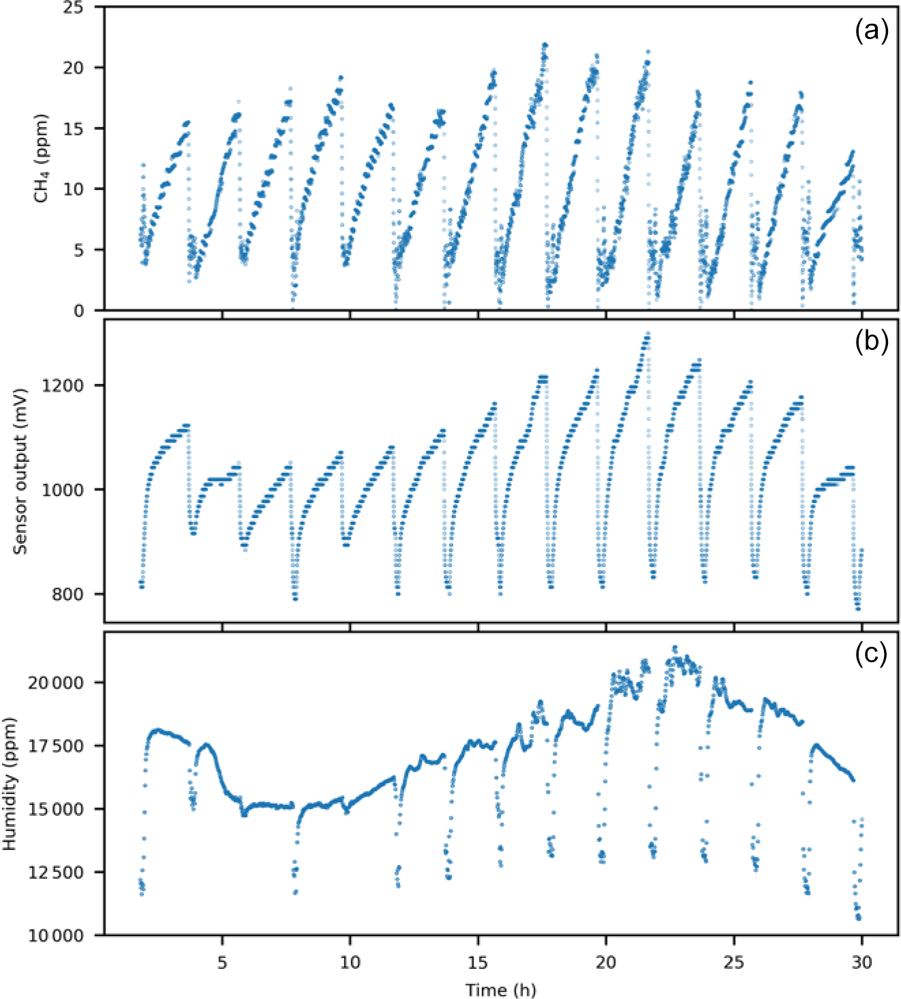
รูปที่ 3: ความเข้มข้น CH₄ ใน chamber เทียบกับสัญญาณเซ็นเซอร์และความชื้น (ดัดแปลงจาก Bastviken et al., Biogeosciences, 2020, Fig. 3)
แม้วิธีนี้จะให้ความแม่นยำและความน่าเชื่อถือสูง แต่ข้อจำกัด ต้นทุนสูง, การใช้แรงงานจำนวนมาก และความถี่ในการเก็บตัวอย่างที่ค่อนข้างต่ำ โดยทั่วไปการเก็บตัวอย่างทำได้เพียงไม่กี่ครั้งต่อสัปดาห์ ทำให้เสี่ยงต่อการพลาดจับพลวัตการปล่อยแบบรายวัน หรือปรากฏการณ์การปล่อยก๊าซเป็นฟองอากาศจากดินที่เกิดขึ้นเป็นช่วง ๆ และติดตามการเปลี่ยนแปลงตลอดฤดูปลูกได้ยาก [7]

    - วิธีการวัดปริมาณก๊าซมีเทนแบบอื่น ๆ
นอกเหนือจาก chamber–GC ยังมีวิธีการวัดและประเมิน CH₄ จากนาข้าวอีกหลายแนวทาง ซึ่งแต่ละแบบมีจุดเด่นและข้อจำกัดที่แตกต่างกันในมิติของความแม่นยำ, ความละเอียดเชิงพื้นที่, ต้นทุน และความเหมาะสมกับการติดตามต่อเนื่อง โดยมีวิธีดังต่อไปนี้
เทคนิคสเปกโทรสโกปี เช่น Tunable Diode Laser Absorption Spectroscopy (TDLAS), Cavity Ring-Down Spectroscopy (CRDS) และ Fourier Transform Infrared Spectroscopy (FTIR) [8] สามารถวัดความเข้มข้น CH₄ ได้ในระดับ ppm ถึง ppb พร้อมการตอบสนองที่รวดเร็ว, ให้ความแม่นยำสูง และ เหมาะกับงานในห้องปฏิบัติการหรือสถานีตรวจวัดคงที่ แต่มี ต้นทุนที่สูง, ต้องการการตั้งค่าที่ซับซ้อน และ ไม่สามารถติดตั้งหลายจุดในแปลงนา หรือการติดตามอย่างต่อเนื่องตลอดฤดูปลูก ในทางปฏิบัติ การนำเครื่องมือวิเคราะห์ที่ความแม่นยำสูงใช้ร่วมกับ chamber จึงกลายเป็นทางเลือกที่พยายามลดข้อจำกัดของ GC แบบเก็บ vial จากงานวิจัยของ Vo et al. [21] ได้เปรียบเทียบ laser-based Trace Gas Analyzer (TGA) ทั้งแบบพกพาและแบบ multi-valve กับ manual chamber–GC ในข้าวนาภายใต้ AWD และการขังน้ำต่อเนื่องที่ IRRI ผลทดลองพบว่าทั้งสามวิธีให้ค่าฟลักซ์ CH₄ ใกล้เคียงกัน โดย two-way ANOVA แสดงว่าปัจจัยวิธีวัดไม่มีนัยสำคัญ (p = 0.47) และไม่พบ interaction กับการจัดการน้ำ (p = 0.728) ความต่างสูงสุดระหว่าง GC กับ multi-valve TGA อยู่ที่ 12.62 mg CH₄ m⁻² d⁻¹ ซึ่งยังเล็กเมื่อเทียบกับระดับการปล่อยโดยรวม นอกจากนี้ประมาณร้อยละ 90 ของข้อมูล TGA ได้ R² ของความเข้มข้น–เวลาสูงกว่า 0.9 ทั้งที่ครอบ chamber เพียง 4 นาที เทียบกับ 30 นาทีของ GC และระบบ multi-valve สามารถครอบคลุมได้มากกว่า 110 แปลงต่อวัน เทียบกับราว 48 แปลงต่อวันของ manual GC [21] ผลเหล่านี้ชี้ว่า TGA ให้ผลเทียบเคียง GC ได้ดี แต่ยังมีต้นทุนลงทุนสูง จึงยังไม่ใช่ทางเลือกต้นทุนต่ำสำหรับแปลงนาทั่วไป
การสังเกตจากระยะไกล (remote sensing) ทั้งจากดาวเทียมและอากาศยานไร้คนขับ (UAV) ครอบคลุมพื้นที่กว้างได้ แต่ความละเอียดเชิงพื้นที่ยังไม่ละเอียดพอในระดับรายแปลงนา Xu et al. [22] นำเสนอการประยุกต์ AI/ML เข้ากับข้อมูล remote sensing เพื่อประเมิน CH₄ จากนาข้าว ซึ่งเหมาะกับการประเมินระดับภูมิภาคมากกว่าการติดตามแบบเรียลไทม์ในแปลงเดียว นอกจากนี้ Vo et al. [21] ยังชี้ว่าเกณฑ์ตรวจจับของดาวเทียมปัจจุบัน (ราว 100–10,000 kg CH₄ h⁻¹) ยังห่างจากอัตราปล่อยพื้นหลังของนาข้าวในเอเชียตะวันออกเฉียงใต้ (ประมาณ 0.05 kg CH₄ ha⁻¹ h⁻¹) หลายระดับ ทำให้การประมาณจากระยะไกลยังต้องพึ่งการวัดภาคพื้นดินเป็นข้อมูลอ้างอิง
เซ็นเซอร์ก๊าซต้นทุนต่ำ Rajasekar และ Selvi [5] พัฒนาระบบ chamber อัตโนมัติพร้อมหน่วยประมาณค่าก๊าซด้วยเซ็นเซอร์ MQ4 และ TGS2611 เพื่อติดตาม CH₄, N₂O และ CO₂ จากนาข้าวใน 2 ฤดูปลูก ที่ Thanjavur ประเทศอินเดีย โดยเปรียบเทียบการจัดการน้ำแบบ continuous flooding (CF), intermittent flooding (IF) และ controlled intermittent flooding (CIF) เมื่อเทียบกับ CF และ IF ขณะที่ N₂O ในฤดูแล้งสูงกว่าฤดูฝนราวสามเท่า อย่างไรก็ตาม การแปลงค่าเป็น ppm ใช้สูตรผู้ผลิต ppm = (Rs/R0)^−2.95 × 1000 ไม่ใช่แบบจำลองการเรียนรู้จากอาเรย์เซ็นเซอร์หลายตัว [5]
จมูกอิเล็กทรอนิกส์ (electronic nose, eNose) เป็นระบบที่เลียนแบบการรับกลิ่นของมนุษย์ ประกอบด้วยอาเรย์ของเซ็นเซอร์ก๊าซที่มีความเลือกจำเพาะบางส่วน (partially selective) ระบบเก็บสัญญาณ และซอฟต์แวร์วิเคราะห์รูปแบบ [24] เมื่อก๊าซเป้าหมายสัมผัสพื้นผิวเซ็นเซอร์ โดยเฉพาะเซ็นเซอร์ชนิดโลหะออกไซด์ (metal oxide semiconductor, MOS) ความต้านทานของวัสดุจะเปลี่ยนแปลงตามความเข้มข้นของก๊าซ สัญญาณรวมจากเซ็นเซอร์หลายตัวจึงกลายเป็นเวกเตอร์หลายมิติ (smell print) ที่นำไปจำแนกชนิดหรือประเมินความเข้มข้นได้ จากการศึกษาของ Ye et al. [24] สรุปว่าการนำการเรียนรู้ของเครื่องมาใช้ทำให้ eNose สามารถทำงานได้ทั้งเชิงคุณภาพ (จำแนกชนิดก๊าซ) และเชิงปริมาณ (ประเมินความเข้มข้น)ได้
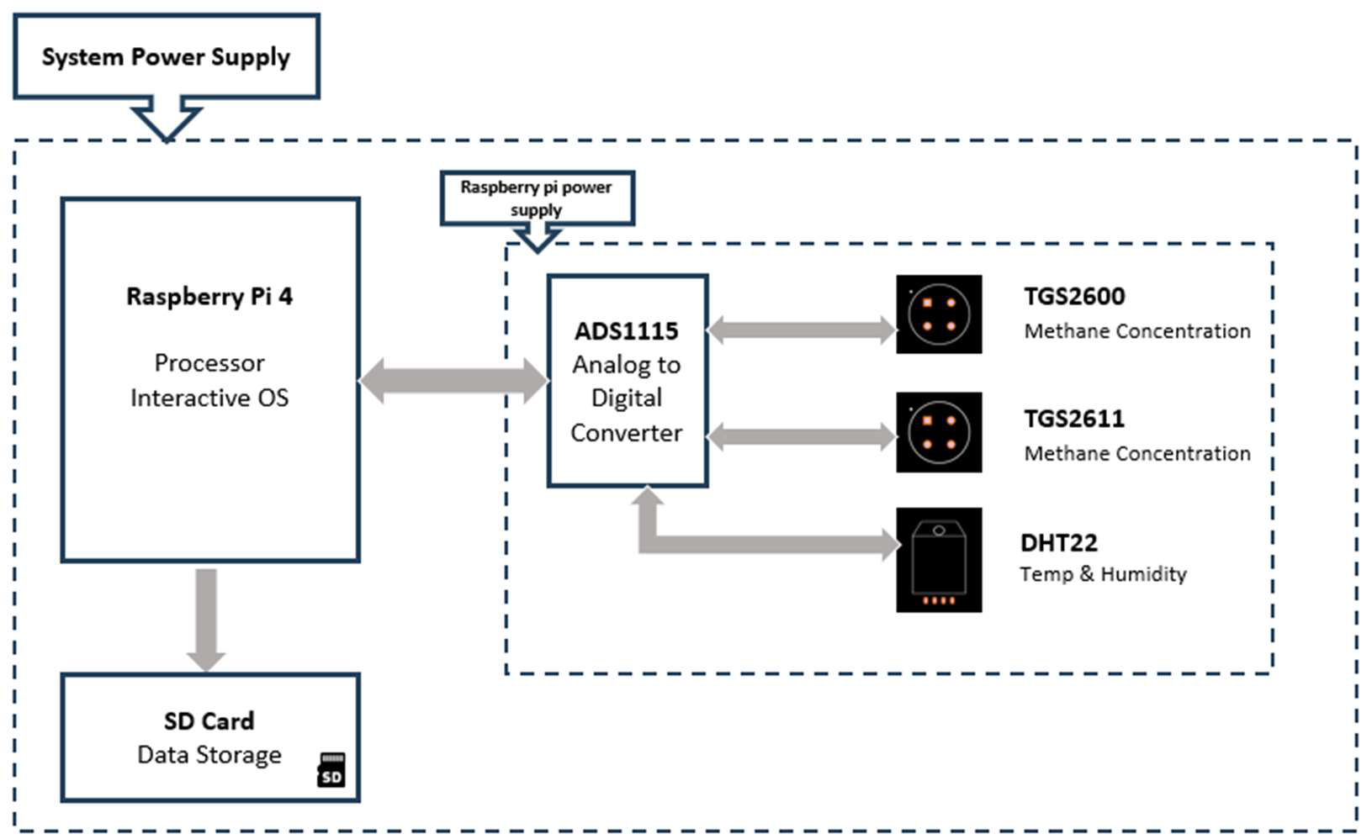
รูปที่ 4: ระบบเซ็นเซอร์มีเทนต้นทุนต่ำร่วมกับ Raspberry Pi (ดัดแปลงจาก Kiplimo et al., Atmosphere, 2024, Fig. 1; สอดคล้องแนวทาง [10], [28])
งานวิจัยของ Domènech-Gil et al. [10] ซึ่งพัฒนา eNose ต้นทุนต่ำสำหรับการติดตาม CH₄ ในบรรยากาศ โดยใช้เซ็นเซอร์ MOS หลายตัว (Figaro TGS2611) ควบคู่กับเซ็นเซอร์วัดอุณหภูมิ ความชื้น และความดัน (BME680) แล้วใช้แบบจำลอง Partial Least Squares Regression (PLSR) ชดเชยผลกระทบจากสภาพแวดล้อม ในห้องปฏิบัติการ ระบบให้ R² > 0.9 และ RMSE < 100 ppb ในช่วง 0–9 ppm CH₄ ส่วนในสภาพภาคสนามสามารถวัดได้ถึงระดับความเข้มข้นบรรยากาศ (ราว 2 ppm) โดยให้ค่าความคลาดเคลื่อน RMSE ต่ำสุดถึง 33 ppb และค่า R² สูงสุดถึง 0.91 [10] ผลลัพธ์นี้แสดงถึงความเป็นไปได้ของแนวทาง eNose+ML สำหรับการตรวจจับและประเมินปริมาณ CH₄ แต่ในการใช้งานจริงช่วงความเข้มข้นยังต่างจากนาข้าวที่มีความชื้นสูงและสภาพแวดล้อมซับซ้อน จึงไม่สามารถนำแบบจำลองมาใช้โดยตรง โดยข้อจำกัดที่ปรากฏซ้ำในวรรณกรรมคือ cross-sensitivity ต่อความชื้น อุณหภูมิ และก๊าซรบกวนอื่น เช่น Ahmad et al. [12] ทดลองศักยภาพของเซ็นเซอร์ MOS สำหรับ precision agriculture และเน้นว่าความไวต่อสารอินทรีย์ระเหยง่าย (VOC) และการเปลี่ยนแปลงของสภาพแวดล้อมยังเป็นข้อจำกัดหลักที่ต้องชดเชยด้วยแบบจำลองหลายตัวแปร งานสนับสนุนอื่น ๆ [25],[26]
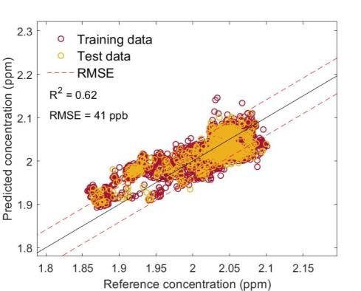
รูปที่ 5: ผลสอบเทียบ eNose+PLSR กับค่าอ้างอิงในภาคสนาม (ดัดแปลงจาก Domènech-Gil et al., Eurosensors 2024; เกี่ยวข้อง [10])
โดยสรุป การชดเชย cross-sensitivity ของ MOS ด้วยเซ็นเซอร์สภาพแวดล้อม (T/H) ร่วมกับ ML เพื่อชดเชยผลของสภาพแวดล้อมต่างๆมีผลต่อความแม่นยำ [10], [12], [27] อย่างไรก็ตาม ยังไม่พบงานวิจัยที่รวมทั้งสามองค์ประกอบ eNose แบบอาเรย์ MOS, ML regression ให้ค่า ppm ต่อเนื่อง และในบริบทของนาข้าว งานวิจัยนี้จึงมุ่งเน้นที่การพัฒนาระบบ eNose ที่ชดเชยผลของสิ่งแวดล้อม และทำนายผลปริมาณ CH₄ ได้ ภายใต้ขอบเขตการศึกษาที่กำหนด
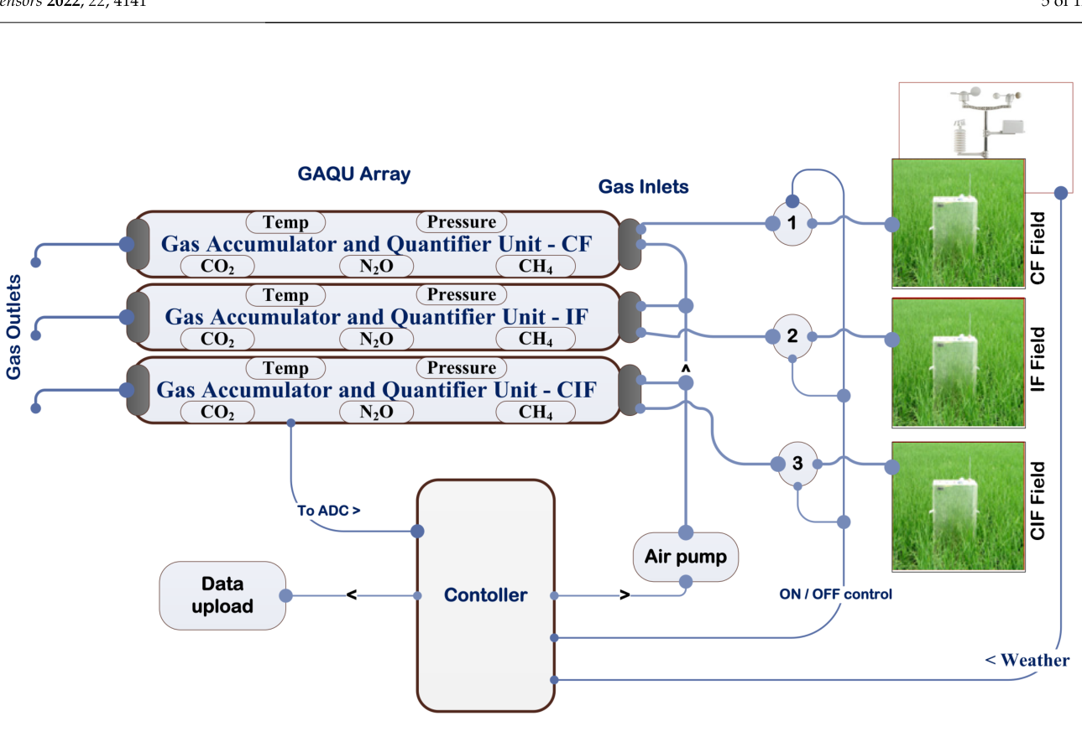
รูปที่ 6: ระบบ chamber อัตโนมัติพร้อมเซ็นเซอร์สำหรับนาข้าว (ดัดแปลงจาก Rajasekar และ Selvi [5], Fig. 3)

  - วัตถุประสงค์ของการศึกษา (Research Objectives)
    - เพื่อพัฒนาและประเมินระบบ eNose–ML ที่ให้ค่าความเข้มข้น CH₄ (ppm) ได้ภายใต้ขอบเขตการศึกษา
    - ทดสอบประสิทธิภาพของแบบจำลองที่พัฒนาขึ้นมา ควบคู่กับค่าที่วัดได้กับเครื่อง GC
  - ขอบเขตของการศึกษา (Research scopes and limitations)
    - ทดสอบและเก็บค่าที่ความเข้มข้นของก๊าซมีเทนต่างๆ ได้แก่ 5, 10, 15, 20, 30, 40, 50, 60, 70, 80, 90 ,100 ppm
    - ทดสอบที่อุณหภูมิต่างๆ ได้แก่ 30,40,50 องศาเซลเซียส
  - ประโยชน์ที่คาดว่าจะได้รับ (Research Contribution)
    - ได้เครื่องจมูกอิเล็กทรอนิกค์ที่สามารถพกพาและทำงานได้ในสภาพแวดล้อมจริง
    - ได้แบบจำลองที่สามารถวัดค่าความเข้มข้นของก๊าซมีเทนได้ ในขอบเขตที่กำหนดไว้

- หลักการและทฤษฎีที่เกี่ยวข้อง
- วิธีการดำเนินงานวิจัย
- สภานที่ในการดำเนินโครงการ (Location)
- แผ่นการดำเนินงาน (Project timeline)
- งบประมาณ (Budget)

เอกสารอ้างอิง (References)
[1] C. Sowcharoensuk, "Industry Outlook 2026-2028: Rice Industry," Krungsri Research, 2026. [Online]. Available: https://www.krungsri.com/th/research/industry/industry-outlook/agriculture/rice/io/io-rice-2026-2028
[2] T. Nation, "Thai farm incomes face pressure from global rice market shifts," The Nation, 2026.
[3] Thairath, "Thai Rice Exports in 2025 Surpass Targets Efforts Accelerate in 2026 to Maintain and Expand Markets," Thairath, 2026.
[4] H. Nguyen et al., "Carbon Footprint Reduction from Closing Rice Yield Gaps," in Carbon Footprint of Rice Production, 2023, pp. 149–176.
[5] P. Rajasekar and J. A. V. Selvi, "Sensing and Analysis of Greenhouse Gas Emissions from Rice Fields to the Near Field Atmosphere," Sensors, vol. 22, no. 11, p. 4141, 2022.
[6] M. Zaman et al., "Methodology for measuring greenhouse gas emissions from agricultural soils using non-isotopic techniques," in Measuring Emission of Agricultural Greenhouse Gases and Developing Mitigation Options Using Nuclear and Related Techniques, Springer, 2021, pp. 11–108.
[7] N. J. Mumu et al., "Methodological progress in the measurement of agricultural greenhouse gases," Carbon Management, vol. 15, no. 1, p. 2366527, 2024.
[8] L. Tyagi et al., "Environmental impacts and recent advancements in the sensing of methane: a review," Environ. Technol. Rev., vol. 14, no. 1, pp. 191–212, 2025.
[9] M. S. Borhan and M. M. Khanaum, "Sensors and methods for measuring greenhouse gas emissions from different components of livestock production facilities," J. Geosci. Environ. Prot., vol. 10, no. 12, pp. 242–272, 2022.
[10] G. Domènech-Gil et al., "Electronic nose for improved environmental methane monitoring," Environ. Sci. Technol., vol. 58, no. 1, pp. 352–361, 2023.
[11] S. Baruah and D. H. Mazumder, "A Review on Application of Machine Learning Techniques Coupled With E-Nose in Healthcare Agriculture and Allied Domains," IEEE Access, 2025.
[12] A. Ahmad et al., "The Promise of Low-Cost Metal-Oxide Semiconductor Gas Sensors for Precision Agriculture," Adv. Sensor Res., 2026.
[13] H. Zhou et al., "Paddy rice methane emissions, controlling factors, and mitigation potentials across Monsoon Asia," Sci. Total Environ., vol. 935, p. 173441, 2024, doi: 10.1016/j.scitotenv.2024.173441.
[14] T. D. Xuan, T. T. N. Minh, R. Rayee, N. Dong, and N. X. Chien, "Advances in mitigating methane emissions from rice cultivation: past, present, and future strategies," Environ. Sci. Pollut. Res., 2025, doi: 10.1007/s11356-025-36776-8.
[15] A. Rafy, M. Hannan, M. Mohammed, and N. Khan, "Meta-Analysis of Alternate Wetting and Drying (AWD) Irrigation Effects on Methane and Nitrous Oxide Emissions Across Different Climates and Soil Types," Eur. J. Ecol. Biol. Agric., vol. 2, no. 5, pp. 181-200, 2025, doi: 10.59324/ejeba.2025.2(5).13.
[16] S. S. Anapalli, S. R. Pinnamaneni, K. N. Reddy, P. Wagle, and A. J. Ashworth, "Eddy covariance assessment of alternate wetting and drying floodwater management on rice methane emissions," Heliyon, vol. 9, no. 4, p. e14696, 2023, doi: 10.1016/j.heliyon.2023.e14696.
[17] S. Guan, Z. Qi, S. Li, S. Du, and D. Xu, "Effects of rice root development and rhizosphere soil on methane emission in paddy fields," Plants, vol. 13, no. 22, p. 3223, 2024, doi: 10.3390/plants13223223.
[18] D. Yusong et al., "Methane emissions from rice paddies are regulated by carbon availability and soil pH along a mean annual temperature gradient," Sci. Rep., vol. 16, p. 14129, 2026, doi: 10.1038/s41598-026-43940-8.
[19] T. Yang, M. Wang, X. Wang, C. Xu, F. Fang, and F. Li, "Product type, rice variety, and agronomic measures determined the efficacy of enhanced-efficiency nitrogen fertilizer on the CH4 emission and rice yields in paddy fields: A meta-analysis," Agronomy, vol. 12, no. 10, p. 2240, 2022, doi: 10.3390/agronomy12102240.
[20] Q. Hu et al., "Global methane emissions from rice paddies: CH4MOD model development and application," iScience, vol. 27, no. 11, p. 111237, 2024, doi: 10.1016/j.isci.2024.111237.
[21] T. B. T. Vo et al., "Measurement approaches for greenhouse gas emissions from rice II: advanced technology for accelerating throughput," Front. Agron., vol. 7, p. 1693620, 2026, doi: 10.3389/fagro.2025.1693620.
[22] Y. Xu, A. Yazdinejad, H. Wang, and J. D. Kong, "From detection to decision: A systematic literature review of AI and machine learning evolution in methane modelling," SSRN, 2025, doi: 10.2139/ssrn.5218753.
[23] Q. Zhang et al., "Machine learning-driven method for in-situ high-frequency CH4 measurement in paddy fields based on water-soil-air factors," J. Environ. Manage., vol. 393, p. 127132, 2025, doi: 10.1016/j.jenvman.2025.127132.
[24] Z. Ye, Y. Liu, and Q. Li, "Recent progress in smart electronic nose technologies enabled with machine learning methods," Sensors, vol. 21, no. 22, p. 7620, 2021, doi: 10.3390/s21227620.
[25] J. Yin et al., "Rapid identification method for CH4/CO/CH4-CO gas mixtures based on electronic nose," Sensors, vol. 23, no. 6, p. 2975, 2023, doi: 10.3390/s23062975.
[26] L. Fu, S. You, G. Li, X. Li, and Z. Fan, "Application of semiconductor metal oxide in chemiresistive methane gas sensor: Recent developments and future perspectives," Molecules, vol. 28, no. 18, p. 6710, 2023, doi: 10.3390/molecules28186710.
[27] B. Andrews, A. Chakrabarti, M. Dauphin, and A. Speck, "Application of machine learning for calibrating gas sensors for methane emissions monitoring," Sensors, vol. 23, no. 24, p. 9898, 2023, doi: 10.3390/s23249898.
[28] H. L. Mitchell, S. J. Cox, and H. G. Lewis, "Calibration of a low-cost methane sensor using machine learning," Sensors, vol. 24, no. 4, p. 1066, 2024, doi: 10.3390/s24041066.

